EMIM · Agosto de 2026 | Publicación 2026-10-16
Producción mensual 1.7% | Anual 4.1%
Encuesta Mensual de la Industria Manufacturera

Resumen ejecutivo
En agosto de 2026, la producción manufacturera varió 1.7% mensual y 4.1% anual, con cifras desestacionalizadas.
- Las remuneraciones medias reales registraron 2.7% anual; en el mes variaron -0.2%.
- El personal ocupado varió -0.1% mensual y -1.0% anual; las horas trabajadas, 0.0% y -0.6%, respectivamente.

Producción y condiciones laborales
Variable | Mensual (%) | Anual (%)
Producción | 1.7 | 4.1
Personal ocupado | -0.1 | -1.0
Horas trabajadas | 0.0 | -0.6
Remuneraciones medias reales | -0.2 | 2.7
Fuente: INEGI, cuadro 1, p. 3. Comparaciones desestacionalizadas; tasas publicadas, sin sumar componentes.
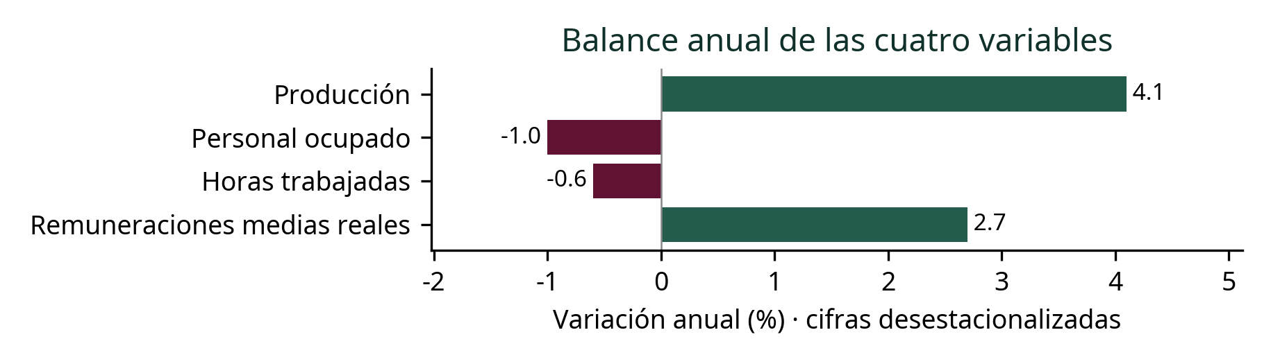

Cifras originales del sector manufacturero
Variable | Índice original | Anual original (%)
Producción | 113.7 | 4.0
Personal ocupado | 98.2 | -1.0
Horas trabajadas | 97.5 | -1.0
Remuneraciones medias reales | 119.1 | 2.1
Fuente: cuadro 2, p. 4. Índice 2018=100; cifras preliminares. No son los índices desestacionalizados de la gráfica.

Desempeño por subsector
10 de 21 subsectores aumentaron su producción frente al mismo mes del año anterior; 5 registraron simultáneamente crecimiento de producción y empleo. Conteos no ponderados, en cifras originales.
Subsector | Producción (%) | Empleo (%)
Petróleo y carbón | 23.5 | 0.1
Computación y electrónica | 5.8 | 3.7
Maquinaria y equipo | 4.0 | 3.1
Otras manufacturas | -3.8 | -2.3
Prendas de vestir | -3.9 | -2.6
Muebles | -8.5 | -5.6
Fuente: cuadro 2, p. 4. Tres mayores y tres menores tasas anuales de producción entre los 21 subsectores; empleo para la misma selección.
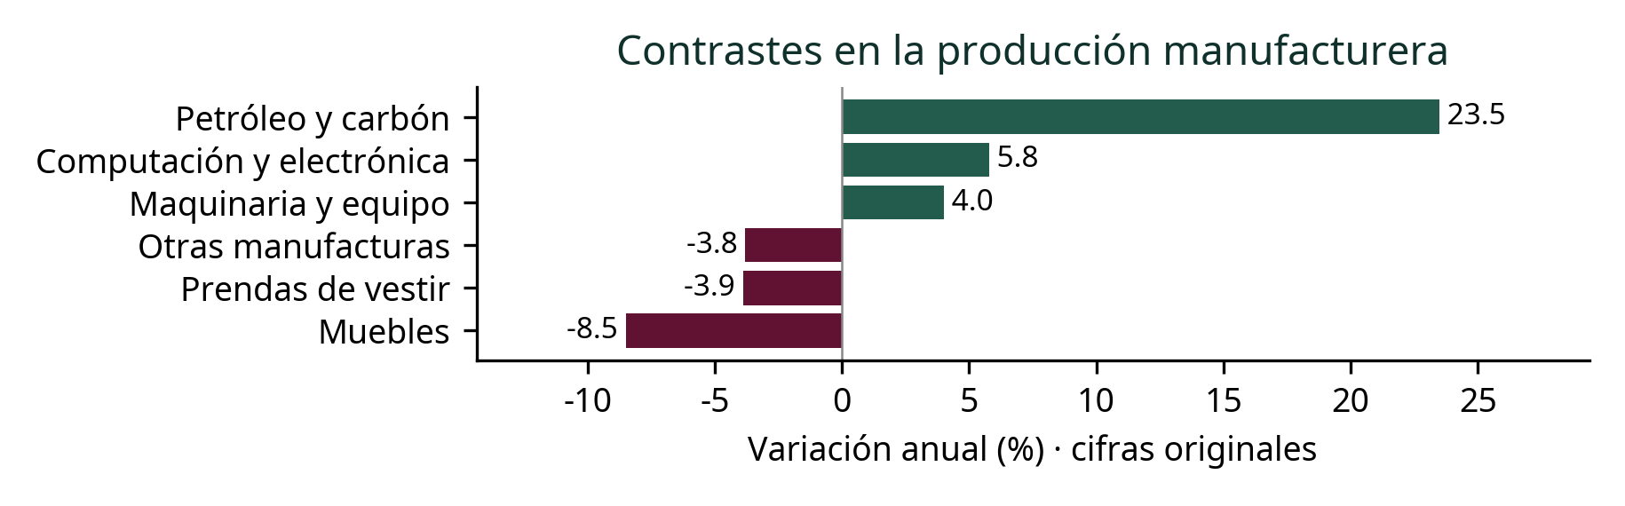

Lectura sectorial
- La mayor tasa anual de producción fue la de petróleo y carbón (23.5%); su empleo varió 0.1%. Una tasa elevada no identifica la mayor aportación al total.
- La menor tasa de producción fue la de muebles (-8.5%), con -5.6% en personal ocupado.

Notas metodológicas
Las remuneraciones medias reales están deflactadas con el INPC; no representan la masa salarial. Producción, personal y horas tienen distinta cobertura conceptual: no se deriva productividad con estos agregados.
Cifras originales preliminares. Los agregados desestacionalizados se ajustan de forma independiente. El empleo EMIM no equivale a puestos afiliados al IMSS. La encuesta manufacturera no mide toda la actividad industrial.

INEGI, boletín 627/26, publicado el 2026-10-16. Cuadros y metodología de la misma edición. Cifras sujetas a revisión.
https://www.inegi.org.mx/contenidos/saladeprensa/boletines/2026/emim/emim2026_10.pdf

